QYPO利用マニュアル
最終更新日:2022/10/31

はじめに

QYPO利用における注意事項
- QYPOサーバは、IP「114.215.207.166」を使用しています。IP制限を設定している場合は、許可が必要になります。
- 本マニュアルにおいては、EXCELの基本用語、操作方法の関しての説明は割愛させていただきます。

QYPO利用の必要なファイルと情報

項目 | 説明 | 取得元
ライセンスキー | QYPO利用に必要なお客様環境を識別するためキー情報。 | 販売元の会社よりご確認ください。
QYPO URL | QYPOサーバのURL。  https://qypo.transagent.cn
QYPOサーバ接続ユーザ | QYPOサーバが、帳票生成時にEXCELテンプレートファイルならび画像ファイルの取得に利用する任意のkintoneユーザのID/PWです。  QYPOテンプレートアプリならび画像ファイルを保存しているアプリの参照権限（アプリ・レコード・対象ファイルフィールド）が必要となります。 | 貴社kintoneシステム管理者よりご確認ください。
QYPOプラグインファイル | 「qypo-plugin-x.x.x.zip」 | 販売元の会社よりご確認ください。
QYPOテンプレートアプリファイル | 「qypo-template-app-x.zip」 | 販売元の会社よりご確認ください。

QYPO事前知識(kintone)

アプリID
アプリIDとは、アプリを開いたときブラウザのアドレスバーに表示される赤枠の数字を指します。
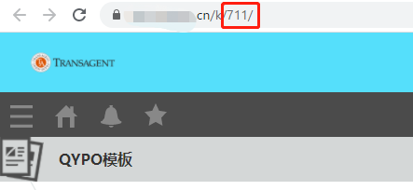

ゲストスペースID
ゲストスペースIDとは、ゲストスペースアプリを開いたときのブラウザのアドレスバーに表示される赤枠の数字となります(/guest/の後ろの数字)。なおその後ろは、アプリIDとなります。
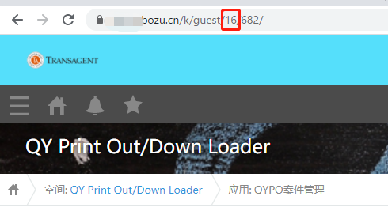

レコードID
レコードIDとは、アプリのレコード詳細画面を開いたときにブラウザのアドレスバーの表示される数字となります（record=の後ろの数字）。
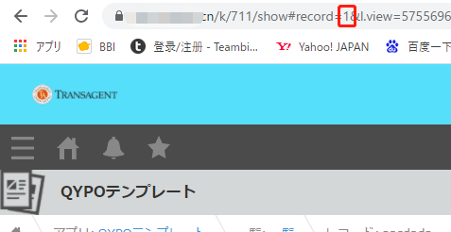

フィールドコード
フィールドコードの説明並び確認方法は下記kintoneヘルプよりご確認ください。
「フィールドコードとは」
https://help.cybozu.cn/k/ja/user/app_settings/form/autocalc/fieldcode.html

テンプレートアプリの事前設定

QYPOプラグインのインストール
kintoneシステム管理画面にて「qypo-plugin-x.x.x.zip」をインストールします。操作方法は、下記kintoneヘルプよりご確認ください。
「プラグインを追加／削除する（システム管理）」
https://help.cybozu.cn/k/ja/admin/add_plugin/plugin.html

テンプレートアプリの作成
「qypo-template-app.zip」からQYPOテンプレートアプリを作成します。操作方法は、下記kintoneヘルプよりご確認ください。
「テンプレートファイルからアプリを作成する」
https://help.cybozu.cn/k/ja/user/create_app/app_csv/add_app_template_file.html
※今後のヴァージョンアップの際に影響しますので、作成後のアプリ名は変更しないようお願いします。

プラグインの設定

プラグイン設定画面を開く
作成した「QYPOテンプレート」アプリのアプリ設定->プラグイン画面より「QY Print Out」設定歯車をクリックします。
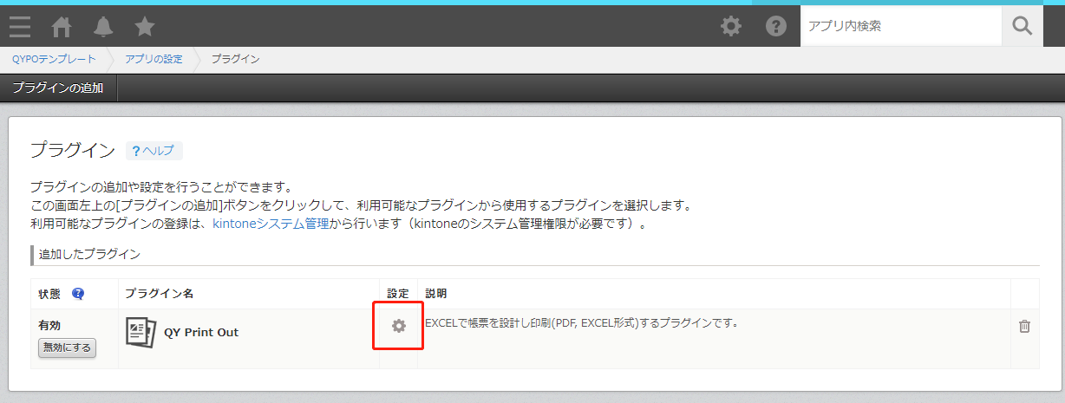

情報の入力
下記の必要な情報を入力し、アプリタイプを”帳票設計”、それ以外の項目は、QYPO利用の必要なファイル並び情報の情報を入力後、”保存”ボタンをクリックします。
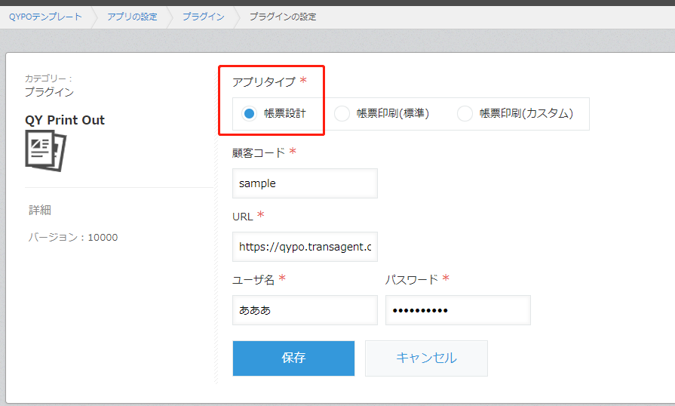

アプリ保存
アプリ設定画面より”アプリの更新”をクリックします。
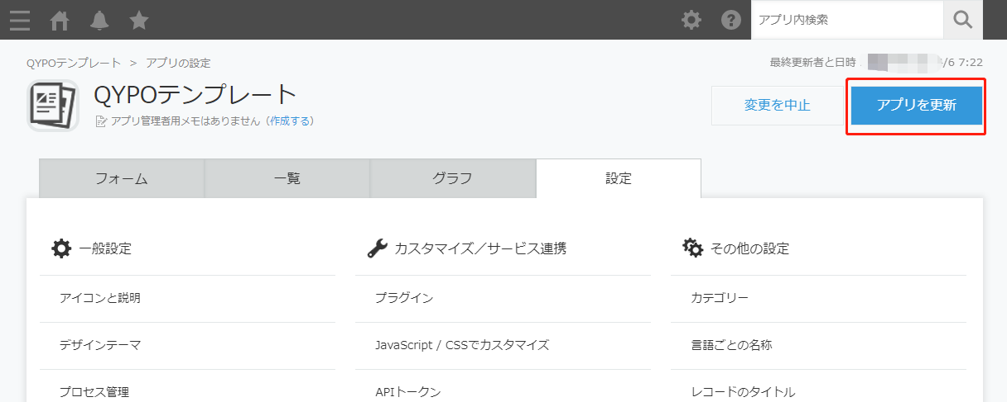

帳票設計

EXCELテンプレートファイルの準備
帳票の雛形となるEXCELファイルを用意します。
- 帳票はBook内の左のシートを元に作成します。
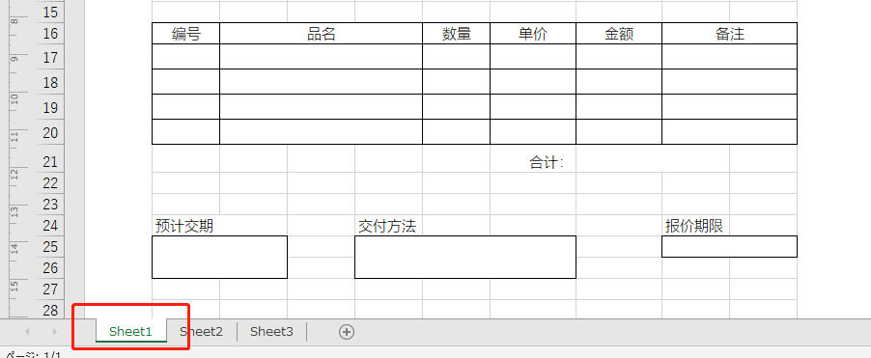
- ページレイアウト->横を”1ページ”を選択してください。
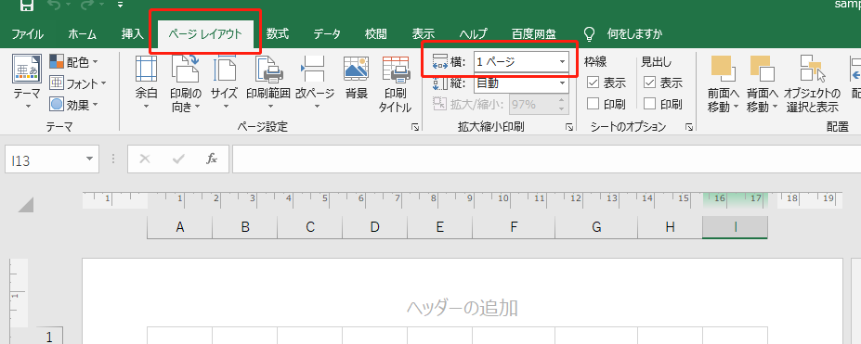

基本情報の入力
作成した「QYPOテンプレート」アプリのレコード作成・編集画面を開き、基本情報を入力します。
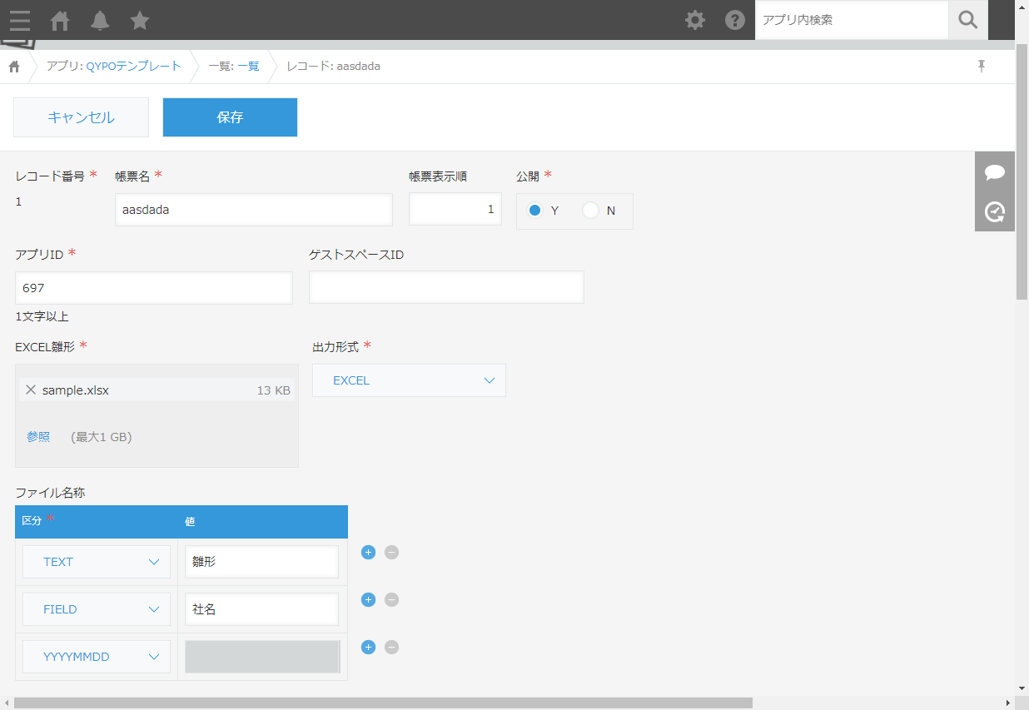

項目 | 説明
帳票名 | 該帳票設定を識別する帳票名です。  帳票名は、帳票出力するアプリの詳細画面の帳票選択ドロップダウンに表示されます。
帳票表示順 | 帳票出力するアプリの詳細画面の帳票選択ドロップダウンの表示順です。
公開 | Y：有効帳票  N：無効帳票。帳票出力するアプリの詳細画面の帳票選択ドロップダウンから表示対象外になります。
アプリID | 帳票出力するアプリのアプリIDです。
ゲストスペースID | 帳票出力するアプリのゲストスペースIDです。帳票出力するアプリがゲストスペース内のアプリの場合のみ入力してください。
EXCEL雛形 | 帳票雛形ファイルです。Xlsx形式のみ対応
出力形式 | EXCEL：EXCEL形式で出力。ファイルダウンロード  PDF-BROWSER：PDF形式で出力。別タブで表示  PDF-DOWNLOAD:PDF形式で出力。ファイルダウンロード
ファイル名称 | 出力ファイルのファイル名です。ファイル名は各区分-値に対し_区切りで出力されます。  TEXT：任意の固定文字列  FIELD：レコード内の任意の値。フィールドコードを入力。(設定可能フィールドタイプは文字列（1行）、リンク、数値、計算、ラジオボタン、ドロップダウン、ステータス、レコード番号、日付、日時、時刻、作成日時、変更日時)  YYYYMMDD:出力時の年月日(yyyymmdd形式)  YYMMDD:出力時の年月日(yymmdd形式)  <<キャプチャ画像の場合の例>>  レコードの社名が”○○株式会社”の場合  → 雛形_○○株式会社_20210401.xlsx

関連アプリ情報の入力
作成した「QYPOテンプレート」アプリのレコード作成・編集画面を開き、関連アプリ情報を入力します。関連アプリ情報を設定することで、出力対象アプリのレコードの任意の値を条件に他アプリのレコードを取得し、帳票出力に利用することができます。
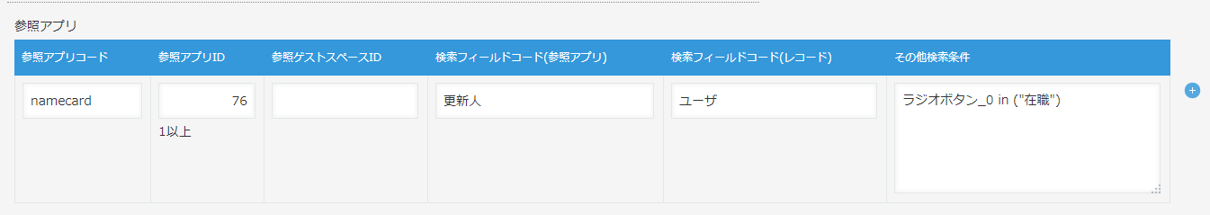
項目 | 説明
参照アプリコード | フィールドマッピングでフィールマッピングの際に利用する識別コードです。
参照アプリID | 参照するアプリIDです。
参照ゲストスペースID | 参照するアプリのゲストスペースIDです。参照するアプリがゲストスペース内のアプリの場合のみ入力してください。
検索フィールドコード(参照アプリ) | 参照アプリの絞り込み対象フィールドのフィールドコードです。
検索フィールドコード(レコード) | 絞り込み条件値に該当する帳票出力するアプリのフィールドコードです。
その他検索条件 | 検索フィールドコード以外の条件で絞り込みをする際に利用する検索条件です。検索条件の文法はcybozu developer networkの「query」パラメータで利用可能な演算子と関数を参考にしてください。

フィールドマッピング
作成した「QYPOテンプレート」アプリのレコード作成・編集画面を開き、EXCEL雛形上のセルと帳票対象アプリのレコードならび参照アプリのレコードのフィールドのマッピング情報を入力します。
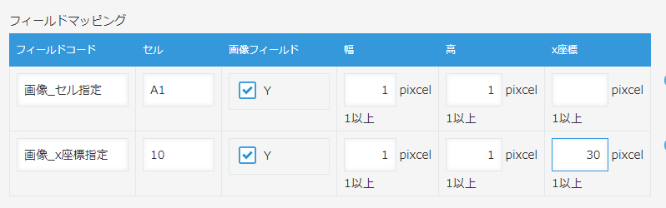
項目 | 説明
フィールドコード | マッピング対象フィールドのフィールドコードです。参照アプリのフィールドを利用する場合は、「参照アプリコード.フィールドコード」と入力してください。
セル | フィールドの出力先セルのアドレスです。例: A1, X12
画像フィールド | フィールドタイプがファイルで画像として出力する場合は、チェックを入れてください。
幅 | 出力する際の画像幅です。
高 | 出力する際の画像高さです。
X座標 | 画像出力をする絶対x座標です。本項目を指定する場合、項目セルはあどれすではなく行を指定してください。

明細基本情報の入力
作成した「QYPOテンプレート」アプリのレコード作成・編集画面を開き、出力対象アプリのサブテーブルの内容を出力するための基本情報を入力します。
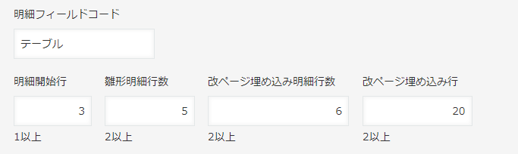
項目 | 説明
明細フィールドコード | 出力するサブテーブルのフィールコードです。
明細開始行 | サブテーブル出力開始行。例の場合は、17。  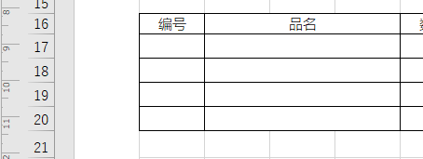
雛形明細行数 | 雛形の明細行数。例の場合は、4。
コピー対象行 | サブテーブル内のレコード行数＞雛形明細行数になった時に、明細行の自動追加コピー対象行。未入力時は、明細開始行+1がコピー対象行。
改ページ埋め込み明細行数 | 強制的に改頁を行う場合のサブテーブル内レコード行数
改ページ埋め込み行 | サブテーブル内のレコード行数>=改ページ埋め込み明細行数の場合に改ページをする行。

明細フィールドマッピング
作成した「QYPOテンプレート」アプリのレコード作成・編集画面を開き、EXCEL雛形の明細部分とレコードのサブテーブルフィールドをマッピングする情報を入力します。
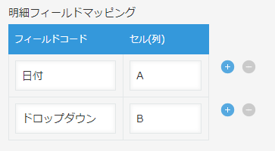
項目 | 説明
フィールドコード | 出力するサブテーブル内のフィールコードです。
セル(列) | フィールドの出力先セルの列です。

テスト出力
作成した「QYPOテンプレート」アプリで、登録した帳票設定レコードの詳細画面から”テスト出力”ボタンをクリックして帳票の出力をします。
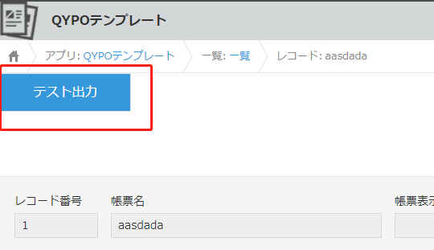

ボタンをクリックすると、下記のダイアログが表示されますので、テスト出力をするレコードIDを入力して”OK”ボタンをクリックしてください。
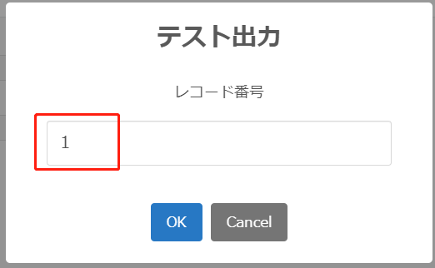

QYPOの利用

プラグインの設定

プラグインの追加
帳票出力するアプリのアプリ設定->プラグイン画面の”プラグインの追加”をクリックします。
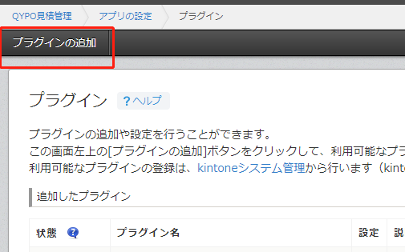
プラグイン選択画面で、「QY Print Out」をチェックし”追加”をクリックします。
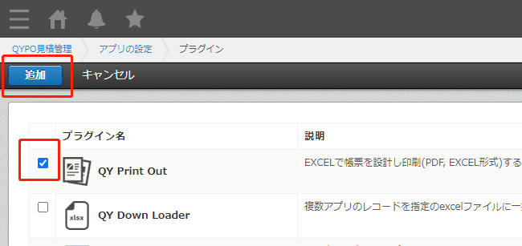

プラグイン設定画面を開く
アプリの設定->プラグイン画面より「QY Print Out」設定歯車をクリックします。

情報の入力
アプリタイプに”帳票印刷(標準)”を選択します。顧客コード、URL、ユーザ名、パスワードは1.2 QYPO利用の必要なファイル並び情報の情報を入力します。テンプレートアプリID、テンプレートアプリゲストスペースIDは、テンプレートアプリの設定で作成したアプリIDおよびゲストスペースID(ゲストスペースアプリの場合のみ)を入力し”保存”ボタンをクリックします。
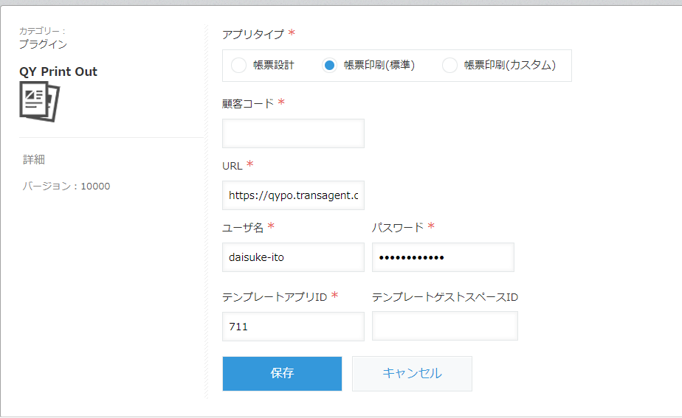

アプリ保存
アプリ設定画面より「アプリの更新」をクリックします。
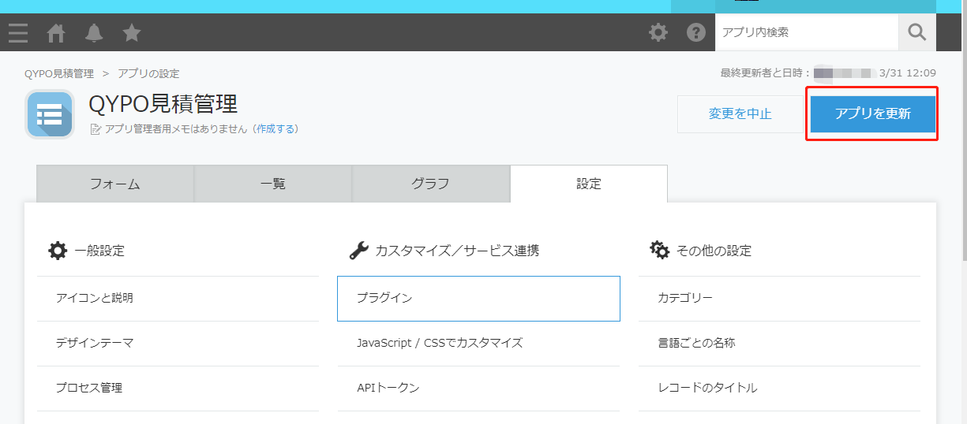

帳票出力
レコード詳細画面より、出力する帳票名を選択し、”出力”ボタンをクリックします。
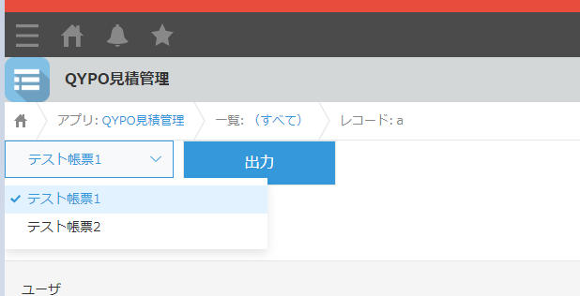

応用設定

帳票選択ドロップダウン出力条件を制御したい場合

帳票テンプレートアプリ上での出力制御設定
テンプレートアプリの表示条件情報を入力することで、「ステータスが”承認済”の場合のみ、出力ボタンを表示したい」など、レコードのフィールドの値に応じて、帳票選択ドロップダウンならび出力ボタンの制御が実現できます。
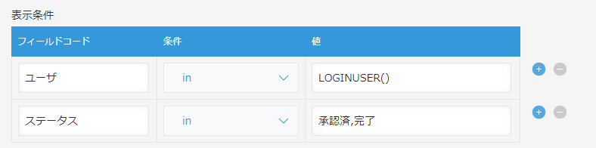
項目 | 説明
フィールコード | 条件を設定するフィールドコードです。
条件 | 表示する条件記号です。
値 | 表示条件値です。  例のようにステータスが未承認,完了のいずれかの場合表示したい場合は、カンマ区切りで値を入力してください。  またユーザ項目の場合、LOGINUSER()と入力することで、現在ログインするユーザコード動的に設定することができます。

カスタマイズでの出力制御
帳票選択ドロップダウンの制御が標準機能で実現できない場合、カスタマイズにて実現できます。Javascriptソースファイルのapp.record.detail.showイベント処理にて下記functionを記載してください。
Qypo.showPrintSpace(ids);

ids: 帳票選択ドロップダウンに表示したいテンプレートアプリのレコードのレコードIDの配列。例: [1,2,3]

複数のサブテーブルの内容を出力したい場合
QYPOテンプレートアプリに明細基本情報のフィールドを複製し、それぞれのフィールドコードの末尾を変更することで複数のサブテーブルの内容が出力可能になります。

フィールドの複製
下記画像のフィールドを全て複製します。複製はアプリの設定画面で対象フィールドの右上にカーソルを合わせると”複製”をclickをするとフィールドが複製されますので、任意の位置に配置してください。
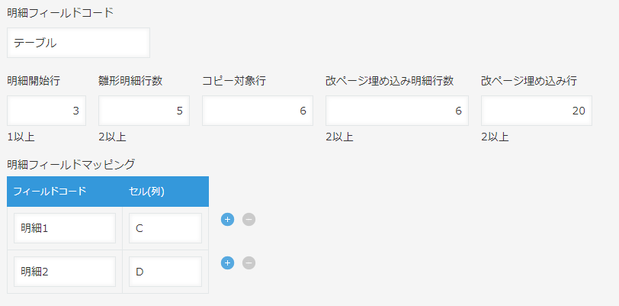

フィールドコードの変更
複製したフィールドのフィールコードの末尾を2に変更します。フィールド名は任意に設定してください（フィールドコード同様末尾に2を追加すること推奨）。3個目以上のサブテーブルの出力が必要な場合、同様の手順で末尾を3,4…,最大10までフィールドを用意することで出力が可能になります。

フィールド | フィールドコード
明細フィールドコード | tableCode2
明細開始行 | tableStartRow2
コピー対象行 | tableCopyRow2
雛形明細行数 | tableRowSize2
改ページ埋め込み明細行数 | breakPageTableSize2
改ページ埋め込み行 | breakPageRow2
明細フィールドマッピング | tableMappingInfo2
フィールドコード | tableFieldCode2
セル(列) | tableCellCol2

変更履歴
変更日 | 説明
2021/4/1 | 新規作成
2021/10/18 | 「5.2複数のサブテーブルの内容を出力したい場合」を追加
2021/12/21 | ・1.1 QYPO利用における注意事項「IE11は動作保証対象外となります。」を削除（kintone自体が動作対処外のため）  ・”コピー対象行”制御機能追加対応
2022/01/18 | ・画像表示の”x絶対座標”指定機能対応
2022/2/9 | ・ポート番号をSSL標準に443に対応したため、ポート番号4106に関する記載を削除
2022/10/31 | ・軽微な表記表現変更

